八年级上册物理第一次月考模拟测试01（原卷版）
（考试时间：90分钟 试卷满分：100分）
测试范围：苏科版八年级上册第1~2章。
第Ⅰ卷 选择题
一、选择题（本题共12小题，每小题2分，共24分。在每小题给出的四个选项中，只有一项是符合题目要求的）
1．（23-24八年级上·湖南邵阳·阶段练习）光的色散说明白光是一种复色光，三棱镜对不同色光的偏折不同，其中对红光的偏折最小，对紫光的偏折最大，下列图中能正确表示一束白光经过三棱镜发生色散的是（ ）
A．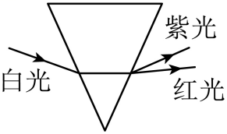 B．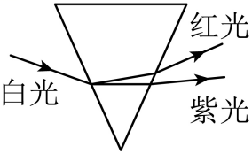
C．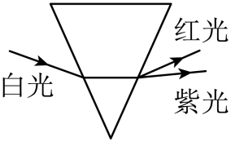 D．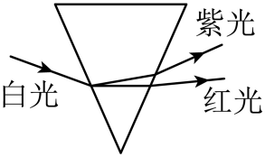
2．（23-24八年级上·四川泸州·阶段练习）五千年的华夏文明，创造了无数的诗歌辞赋，我们在欣赏这些诗歌辞赋时，不仅要挖掘其思想内涵，还可以探究其中所描述的自然现象与物理规律，下面是某位同学对部分诗句中蕴涵的物理知识的理解。其中正确的是（ ）
A．“不敢高声语，恐惊天上人”——“高”是指声音的特征“音调”
B．“真金不怕火炼”——金的熔点高于一般炉火火焰温度
C．“人面桃花相映红”——桃花折射的红光映红了人的脸
D．“露似珍珠月似弓”——露实际是小水珠，是由冰熔化形成
3．（23-24八年级下·江苏镇江·阶段练习）在医院、学校和城市某些路段，有如图所示禁鸣喇叭的标志。在下列方法中，与这种控制噪声的方法相同的是 （ ）
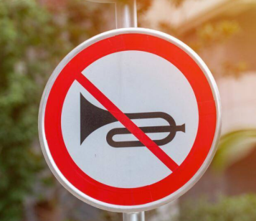
A．高考期间，考点附近工地停止施工
B．在道路旁设置隔声板
C．工人戴上防噪声耳罩
D．上课时外面太吵，关闭教室的门窗
4．（23-24九年级下·江苏扬州·阶段练习）关于声现象下列说法中错误的是（ ）
A．听不同乐器弹奏同一首歌曲时能分辨出所用乐器，是利用了声音的音色不同
B．两名宇航员在太空中不能直接对话，是因为声音不能在真空中传播
C．发出较强声音的喇叭能使它前面的烛焰“跳舞”，说明声音具有能量
D．诗句“不敢高声语，恐惊天上人”中的“高”是指声音的音调高
5．（23-24九年级下·安徽·阶段练习）如图所示，这是倒车雷达，如果倒车雷达发出超声波信号0.01s后接收到回声，空气中的声速取340m/s，则障碍物与车的距离为（ ）
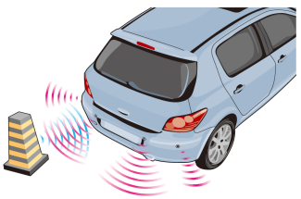
A．1.7m B．2m C．3m D．3.4m
6．（23-24八年级上·北京朝阳·阶段练习）下列说法正确的是（ ）
A．光在真空中的传播速度大约是3×10⁸km/s
B．人离平面镜越远，人在平面镜中所成的像就越小
C．镜面反射遵守光的反射定律，漫反射不遵守光的反射定律
D．太阳光经过三棱镜折射后发生色散，说明太阳光是由多种色光组成的
7．（23-24八年级上·河南安阳·阶段练习）网上很多人直播是假唱，有的是干张嘴不发声，播放歌曲时是对口型的。下列说法正确的是（ ）
A．干张嘴不发声，此时的声带也要振动的
B．播放的歌声是由喇叭的振动产生的
C．直播时歌声可以通过真空中传播到观众耳朵里
D．歌声在空气中的传播速度是
8．（23-24八年级上·上海·阶段练习）以下各图与选项对应关系中正确的是（ ）
A．减小声音分散，可增大响度
B．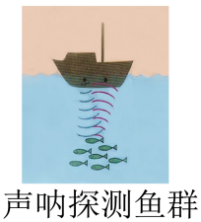超声波在水中的传播速度大于光在水中的传播速度
C．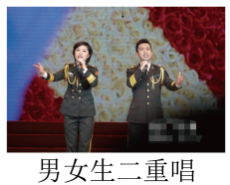声音大小不同是因为音调不同
D．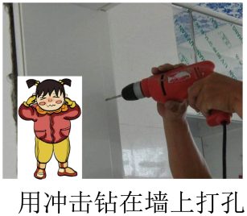捂耳可以降低噪声的频率
9．（23-24八年级上·河南周口·阶段练习）某兴趣小组的同学在空易拉罐的底部中央戳一个小圆孔，将顶部剪去后，蒙上一层塑料薄膜，制作成一个简易针孔“照相机”。如图所示，将其水平放置，在左侧固定一只与小孔等高的小灯泡，灯泡发光时，下列说法正确的是（ ）
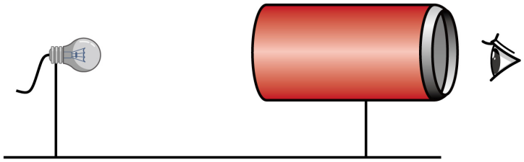
A．塑料膜上可以看到灯丝正立的像
B．该现象是光的反射现象
C．若水平向左移动易拉罐，则像将变大
D．若只将小圆孔改为三角形小孔，则像的形状也会改变
10．（23-24八年级上·江苏苏州·阶段练习）敲鼓时，在鼓面上放一些碎纸屑来显示鼓面的振幅，以下研究方法与此相同的是（ ）
A．研究光的直线传播时，引入光线
B．研究音调的影响因素时，改变钢尺伸出桌面的长度
C．将一只点燃蜡烛放在正在发声的扬声器前方，通过烛焰的晃动来说明声音具有能量
D．将正在发声的手机悬挂在广口瓶，抽出瓶内空气，听到声音逐渐变小，推理真空不能传声
11．（23-24八年级下·广东茂名·阶段练习）如图所示为不同的声音信号输入示波器时显示的波形图，下列说法正确的是（ ）
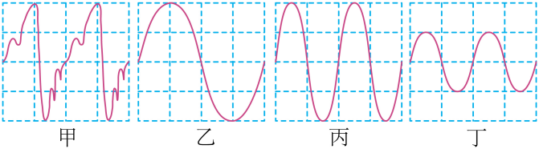
A．乙、丙的响度相同 B．丙、丁的响度相同
C．甲、丙的音色相同 D．甲、乙的音调相同
12．（23-24八年级上·山东德州·阶段练习）物体AB直立于平面镜前，镜子足够大，甲图中，现在物体与平面镜之间稍靠近镜面上方的一侧插入一块不透光的木板CD；乙图中，平面镜后面插入一块不透光的木板MN。木板CD和MN的下端与物体AB的中点等高，则物体在平面镜内（ ）
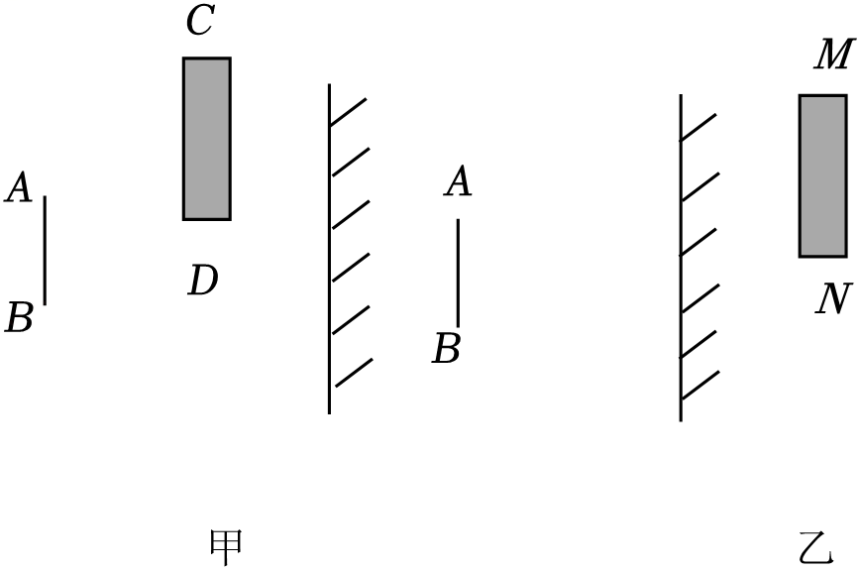
A．都能成AB完整的像
B．都不能成AB完整的像
C．甲图中不能成AB完整的像，乙图中能成AB完整的像
D．甲图中能成AB完整的像，乙图中不能成AB完整的像
二、填空题（本题共10小题，每空1分，共20分）
13．（23-24八年级上·安徽合肥·阶段练习）检查视力的时候，视力表放在被测者头部的后上方，被测者识别对面墙上平面镜子里的像，镜子里视力表的像与被测者之间的距离是 m，如果被测者远离平面镜，则平面镜中所成的视力表的像将 （选填“变大”“变小”或“不变”）。
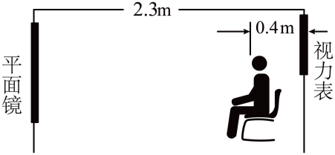
14．（23-24八年级上·云南文山·阶段练习）小明在课外按如图所示装置做小孔成像实验。如果易拉罐底部 小孔是三角形，则他在半透明纸上看到的像是 （选填 “三角形 ”或“蜡烛 ”） （选填“倒立的实像 ”、“倒立的虚像 ”、“正立的实像 ”或“正立的虚像 ”）。
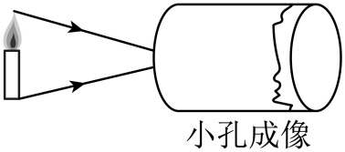
15．（23-24八年级上·云南·阶段练习）在周一至周五10∶00整的尚雅苑里，都会准时响起老师的哨声，这天籁之音是由哨子内空气柱 产生的，哨声响起，同学们纷纷急匆匆离开教室，说明声音可以传递 （选填“信息”或“能量”）。
16．（23-24八年级上·江苏苏州·阶段练习）如图所示，汽车前方的盲区是由于车身设计的缘故，阻挡了驾驶员视线而形成的。盲区的形成是由于光的 ；现在汽车的排气管上都安装有消声器，消声器的作用是在 处减弱噪声。
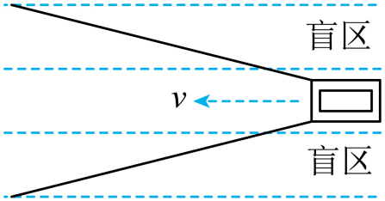
17．（23-24八年级上·四川宜宾·阶段练习）如图所示是一新款智能屏，它可以和“主人”进行语音交流，接收“主人”指令，播放音乐，播报天气，还具有模仿父母的 （选填“音调”“响度”或“音色”）讲故事哄娃入睡的功能，它和“主人”进行语音交流是通过 传播的。

18．（23-24八年级上·江苏南通·阶段练习）用沥青铺设的路面，与水泥路面相比较软，可减小汽车在行驶过程中的颠簸，从而在 处减弱噪声；沥青路面上还有许多微型小孔，这些小孔能吸收声音，可以较好地在 中减弱车辆产生的噪声。
19．（23-24八年级上·河南平顶山·阶段练习）近段时期，我国多地上空出现了如图所示的“日晕”，它是光线射入卷层云经过两次 ，分散成各种色光而形成的。看日晕要注意保护眼睛，可通过观察“日晕“经池塘水面 而成的像。（均选填“折射”或“反射”）
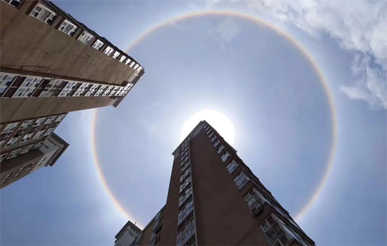
20．（23-24八年级上·云南昆明·阶段练习）一只老鹰在深度为10m的水平湖面上飞过，当老鹰距水面3m时，老鹰在湖面的倒影距离老鹰 m，当老鹰向湖面俯冲时，则倒影的大小 （填“变大”或“变小”或“不变”）。
21．（23-24八年级上·福建漳州·阶段练习）看话剧时，一位演员穿红色上衣，在蓝色灯光的照射下观众看到她的上衣是 色。现代技术中利用超声波进行金属探伤，是利用了声音可以传递 。
22．（23-24八年级上·江西吉安·阶段练习）在庆祝白鹭洲书院改制中学堂周年校园文化艺术节上，各班节目精彩纷呈，如图所示某班的合唱节目，优美的歌声是台上同学们的声带 而发出。声音是通过 传入人耳的。
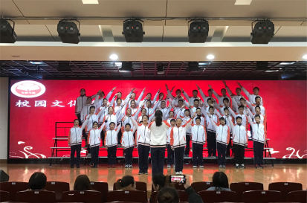
三．解答题（本题共8小题，共56分）
23．（23-24八年级上·福建龙岩·阶段练习）按要求作图：如图所示，小红站在路灯下，请画出小红在地面上形成影子的光路，并标出影子的位置。
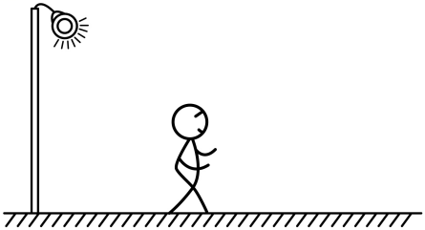

24．（23-24八年级上·湖南永州·阶段练习）如图所示，从S点发出的一条光线，经平面镜反射后其反射光线通过P点，请你画出这条入射光线和对应的反射光线并保留作图痕迹。
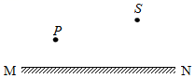
25．（23-24八年级上·四川泸州·阶段练习）在“声现象”一章的学习中，李老师在课堂上和大家一起完成了以下几个实验：
①如图甲，把正在发生的音叉靠近悬挂的静止乒乓球，看到乒乓球被反复弹起：
②如图乙，把正在响铃的闹钟放在玻璃钟罩内，逐渐抽出钟罩内的空气，听到的铃声明显减小；
③如图丙，拨动同一把钢尺，在保证其振幅相同情况下，改变其伸出桌边的长度，观察钢尺振动的快慢。
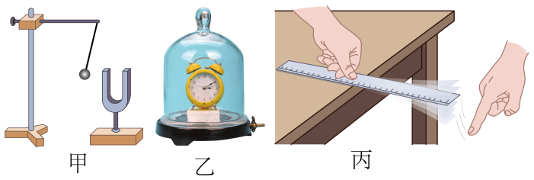
(1)图甲实验中，乒乓球的作用是将音叉的微小振动放大，实验说明声现象是由物体 产生的，实验运用的研究方法是 ；（选填“转换法”、“控制变量法”）
(2)图乙是在探究声音 （选填“产生”、“传播”）的条件，进一步推理可以得出 不能传声；
(3)图丙是在探究声音的音调跟 的关系，钢尺振动得越快音调越 （填选“高”或“低”）。
26．（23-24八年级上·山东德州·阶段练习）在“探究光反射的规律”时，小李进行了如图甲所示的实验。
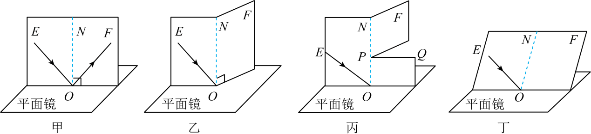
(1)如图甲所示，平面镜竖直放在水平桌面，要在白纸板上同时观察到反射光线和入射光线；实验时多次改变入射角的大小进行实验，然后得出结论，多次实验的目的是 。
(2)如图乙，将纸板绕ON向后折，在NOF面上看不到反射光线，反射光 （存在/不存在）；
(3)为了进一步确定此时反射光线的位置，小李将纸板沿PQ剪开，将纸板的上半部分向后折，发现在纸板右侧的 （上部/下部）会看到反射光线；
(4)若将纸板整体向后倾斜（如图丁），此时，反射光线_________（选填字母序号）；
A．仍在纸板上呈现
B．被纸板挡住
C．在纸板前方
(5)实验中透过平面镜看到它的下面也有“白板和光路”，这种现象形成的原理 （是/不是）光的反射规律。
(6)实验探究过程中对于法线的理解，下列说法正确的是_________。
A．法线是真实存在的一条光线
B．法线可以帮助我们判断并测出入射角和反射角
C．法线有助于确定反射光线、入射光线在同一个平面
27．（23-24八年级上·云南·阶段练习）小滨在进行探究“平面镜成像特点”的实验。
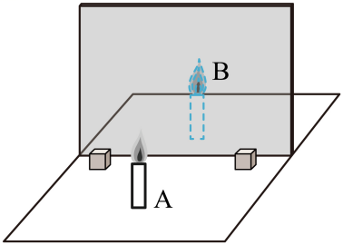
(1)小滨的实验装置如图所示，实验应在较 （选填“亮”或“暗”）的环境中操作；
(2)实验中，他在水平桌面的白纸上竖立一块玻璃板作为平面镜。主要是利用玻璃板透明的特点，便于确定 的位置，实验仪器中有2mm和5mm的玻璃板可供实验。他应选择 （选填“2mm”或“5mm”）的玻璃板，避免实验过程中出现重影；
(3)在玻璃板前放一支点燃的蜡烛A，可以看到玻璃板后面蜡烛的像，如图所示，小滨拿另一支外形与A完全相同但 （选填“点燃”或“未点燃”）的蜡烛B，竖立在玻璃板后面移动，直到看上去它跟蜡烛A的像 ；从而探究物和像的 关系。
(4)移去蜡烛B，在其位置上放置一块光屏，光屏上 （选填“能”或“不能”）呈现蜡烛A的像；
(5)当蜡烛A向玻璃板靠近时，像的大小 （选填“变大”“变小”或“不变”）；
(6)为了让左侧的同学也能够看清蜡烛A的像。小滨只将玻璃板向左平移，则蜡烛A的像的位置 （选填“向右移动”“向左移动”或“不变”）。
28．（23-24八年级上·四川自贡·阶段练习）在一次实弹演练中某舰发射火箭弹，发射后经过1.7秒火箭弹击中目标，再经过了4.7s才听到爆炸声（声速v＝340m/s，不计光的传播时间）：
(1)该舰距爆炸目标有多远？
(2)火箭弹的飞行速度是多少？

29．（23-24八年级上·湖南永州·阶段练习）如图，某小轿车长4m，在快车道上以30m/s的速度匀速前进；另一大卡车长10m,保持速度72km/h在慢车道上匀速前进，此时小轿车头与大卡车尾之间距离220m，大卡车头距隧道口460m（声音在空气中传播的速度为340m/s）。求：
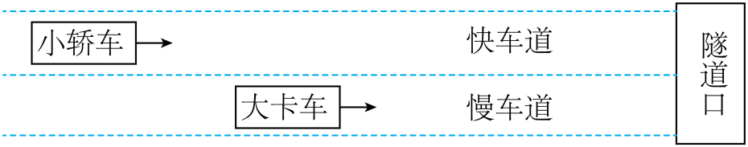
(1)小轿车以此速度前进，车头到达隧道口需多长时间；
(2)若此时大卡车鸣笛，大卡车司机几秒后能再次听到笛声（计算结果保留一位小数）；
(3)在第（2）问中，大卡车鸣笛后（在车头处）能听到两次笛声，求两次笛声的时间间隔（近似认为小轿车与大卡车在同一直线上，计算结果保留一位小数）。

30．（23-24八年级上·广东梅州·阶段练习）阅读短文，回答问题。
新能源智能汽车
某款新能源智能汽车，车顶覆盖薄膜式太阳能电板；车窗采用“智能玻璃”（折射光照度与入射光照度之比），还具有单向透光功能，可以从车内看到车外景象；车身配有多个雷达，充分提高了行车的安全性。
汽车高速行驶时，驾驶员低头观看仪表信息，可能影响行车安全（如图甲），简称HUD。HUD利用平面镜成像原理（如图乙），将显示器上的重要行车数据通过前挡风玻璃投射在正前方，能够在看到车外的景象的同时，不必低头就可以看到车辆行驶信息，从而避免分散对前方道路的注意力，确保驾驶舒适安全。
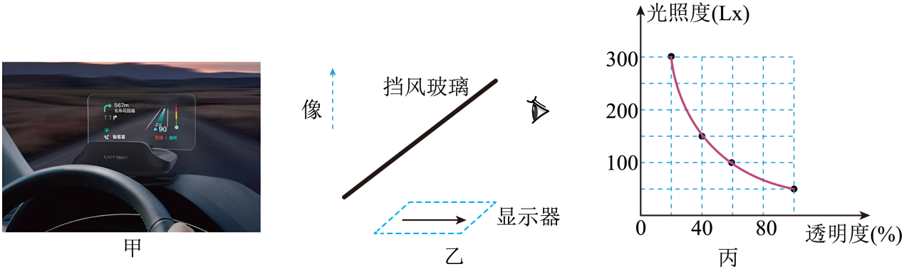
(1)汽车雷达启动后发出的声波信号经周边的物体的反射后，可判断车与障碍物的距离，声学中原理相同的仪器叫 ；改变按压汽车方向盘上喇叭开关的力度，可改变喇叭发出声音的 ；
(2)炎热的夏天“智能玻璃”的单向透光可以有效减小 （选填“红”或“紫”）外线对人体皮肤的伤害；
(3)已知某车辆HUD显示器水平放置在中控台上，通过挡风玻璃成垂直于水平面的像，则挡风玻璃与水平面夹角为 度，某驾驶员发现挡风玻璃所成的像过高，不便于观察，这时就需要将显示器沿水平方向 （选填“远离”、“靠近”）挡风玻璃；
(4)“智能玻璃”能根据车外光照度自动调节玻璃的透明度，实现车内的光照度为一个适宜的定值，经测算车外光照度和玻璃的透明度的关系图像如图丙所示，当“智能玻璃”的透明度自动调节为50%时，车外光照度为 Lx。

